
海天综合大厦部分楼层消防系统改造项目（三次招标）中标（成交）结果公示

参照国家和深圳市有关招标采购的相关法律法规及政策，中国远东国际招标有限公司（以下简称为采购代理机构）受深圳市社会保险基金管理局福田分局（以下简称为采购人）委托实施采购，本项目于2024年12月3日发布采购公告，定于2024年12月16日在深圳市福田区上步南路1001号锦峰大厦22楼进行开标和评审，2024年12月16日定标。现中标（成交）结果已经采购单位确认，特此公告如下：
一、项目编号：0722-2024FE2912SZF-2
二、项目名称：海天综合大厦部分楼层消防系统改造项目（三次招标）
三、投标供应商名称、资格响应情况及报价：
序号 | 投标人名称 | 资格响应文件 | 投标总价  （人民币/元）
1 | 广东富盈建设有限公司 | 1）营业执照（或注册登记的证明文件）；2）税务登记证；3）法定代表人证明书；4）法定代表人授权书；5）政府采购投标及履约承诺函；6）投标报价；7）招标代理服务费承诺书；8）投标人具有有效的消防设施工程专业承包二级或以上资质。  结论：资格核查通过。 | ¥288,059.67
2 | 深圳市金灿消防装饰工程有限公司 | 1）营业执照（或注册登记的证明文件）；2）税务登记证；3）法定代表人证明书；4）法定代表人授权书；5）政府采购投标及履约承诺函；6）投标报价；7）招标代理服务费承诺书；8）投标人具有有效的消防设施工程专业承包二级或以上资质。  结论：资格核查通过。 | ¥312,987.89
3 | 深圳市金兴安消防装饰工程有限公司 | 1）营业执照（或注册登记的证明文件）；2）税务登记证；3）法定代表人证明书；4）法定代表人授权书；5）政府采购投标及履约承诺函；6）投标报价；7）招标代理服务费承诺书；8）投标人具有有效的消防设施工程专业承包二级或以上资质。  结论：资格核查通过。 | ¥296,150.26
四、候选中标（成交）供应商名单、得分及排名
1.候选中标（成交）供应商名单
序号 | 候选中标（成交）供应商名单
1 | 深圳市金灿消防装饰工程有限公司
2 | 深圳市金兴安消防装饰工程有限公司
2.得分及排名
序号 | 投标供应商 | 价格评审评分 | 技术评审评分 | 商务评审评分 | 总分 | 排名
1 | 深圳市金灿消防装饰工程有限公司 | 37.85 | 30.84 | 5.00 | 73.69 | 1
2 | 深圳市金兴安消防装饰工程有限公司 | 40.00 | 22.64 | 5.00 | 67.64 | 2
3 | 广东富盈建设有限公司 | 37.01 | 23.24 | 5.00 | 65.25 | 3
五、中标（成交）信息
1.供应商名称：深圳市金灿消防装饰工程有限公司
2.供应商地址：深圳市龙岗区布吉街道诚信华庭商业裙楼2楼207
3.供应商电话：13670127850
4.中标（成交）金额：人民币叁拾壹万贰仟玖佰捌拾柒元捌角玖分（¥312,987.89）
六、主要标的信息：
1.名称：海天综合大厦部分楼层消防系统改造项目（三次招标）
2.服务范围：深圳市社会保险基金管理局福田分局
3.完工期：合同签订后30个日历日，开工时间以实际开工日期为准。
4.项目经理：蔡春勇
5.执业证书信息：一级注册消防工程师（管理号：2017042440422015440245002544）
七、评审专家名单：陈日亮、吴欢、张建辉、师凤霞、邓颖
八、代理服务收费标准及金额：
按深圳市财政局（深财购[2018]27号）文件的精神收取，招标代理服务费计：
人民币伍仟壹佰元整（¥5,100.00）
九、公告期限
2024年12月19日至2024年12月22日
十、其他补充事宜
1.投标供应商认为中标或者成交结果使自己的权益受到损害的，应当自本公告发布之日起七个工作日内以书面形式提出质疑。请质疑供应商根据深圳公共资源交易中心网（www.szzfcg.cn）/深圳政府采购智慧平台（http://zfcg.szggzy.com:8081/）所发布的质疑指引、质疑函模板填写质疑函并提交质疑材料。
2.质疑材料可以采用现场或邮寄方式提交，采用邮寄方式提交的，交邮时间应在本公告发布之日起七个工作日内。现场提交、邮寄地址：深圳市福田区上步南路1001号锦峰大厦22B。
十一、凡对本次公告内容提出询问，请按以下方式联系
1.采购人信息
名 称：深圳市社会保险基金管理局福田分局
地 址：广东省深圳市福田区彩田路2032号海天大厦1-4楼
联 系 人：骆工
电 话：0755-82978705
2.采购代理机构信息
名 称：中国远东国际招标有限公司
地 址：深圳市福田区上步南路1001号锦峰大厦22楼
联 系 人：陈工
电 话：0755-82078819、82077364转121
传 真：0755-82077519
邮 箱：info@zgyd11.com、dept2@zgyd11.com
3.项目联系方式
项目联系人：李工、王工
电 话：0755-82077536转109、103
十二、附件
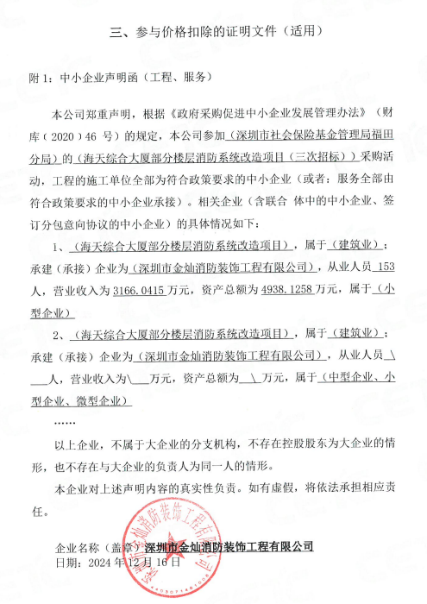

中国远东国际招标有限公司
2024年12月19日

